关于举办浙江省2022届高校毕业生宁波专场招聘会暨宁波工程学院海曙区专场春季招聘会的通知
用人单位参会指南

举办时间：2022年5月09日-5月15日
举办地址：线上举办（宁波工程学院就业信息网，http://gcjy.nbut.edu.cn）
主办单位：浙江省教育发展中心
承办单位：宁波工程学院招生就业办公室
海曙区人力资源和社会保障局

5月09日-5月15日，有意向学生通过投递简历方式参会，请用人单位多关注报名招聘会时候填写的简历接收邮箱，及时给投递简历的学生反馈。请使用电脑端登陆参会。

一、企业参会方式（请用人单位使用电脑端注册和报名）

1.企业注册账号：即日起至5月08日用人单位可登陆宁波工程学院就业信息网（http://gcjy.nbut.edu.cn/）报名参会，选择“单位登录”（未注册过的单位请先注册，24小时内会完成审核）。
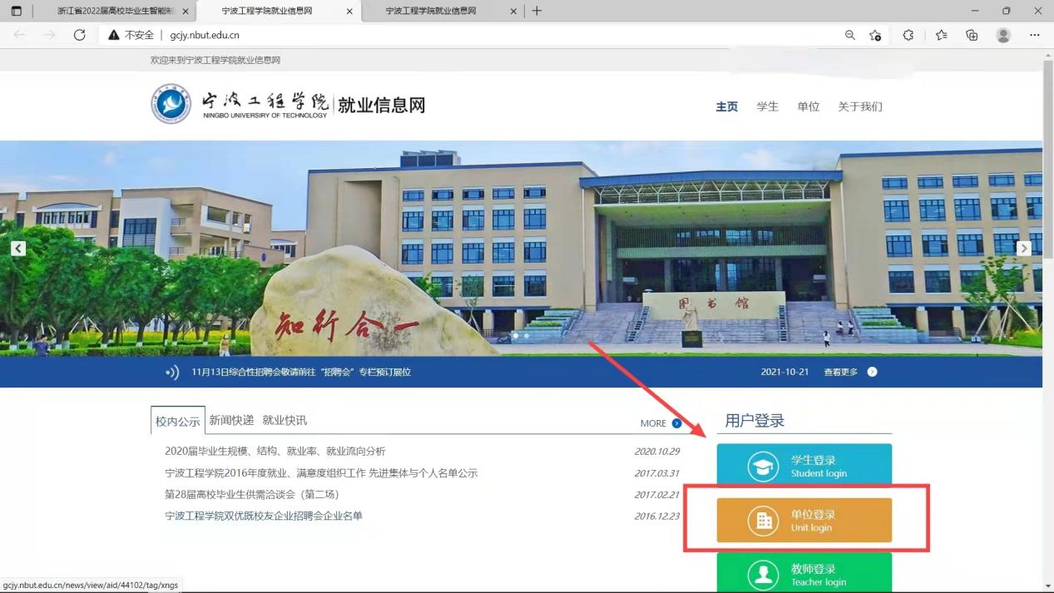
2.企业预约展位：用人单位于即日起至5月08日16:00在“招聘会”栏目中选择“置顶”的招聘会，点击右上角“企业预定展位”，按提示填写信息即可。我校即日起每天审核报名企业。报名时选择的职位性质建议选择全职，职位薪酬按照应届生正式入职或转正后选择接近的薪酬范围，填报页面中涉及的招聘人员信息仅用于审核有问题时方便和贵单位联系。用人单位登录网站后，还可在后台申请发布招聘公告、预约宣讲会等。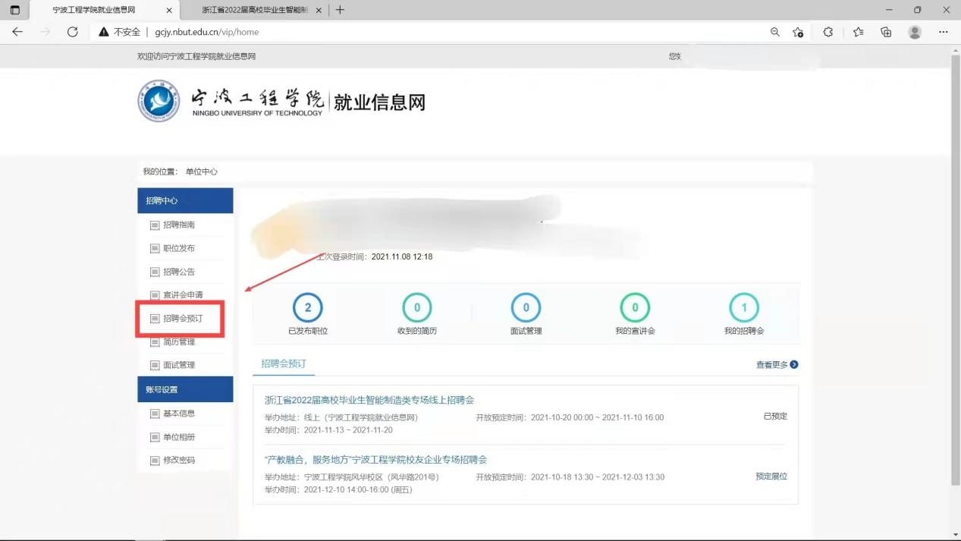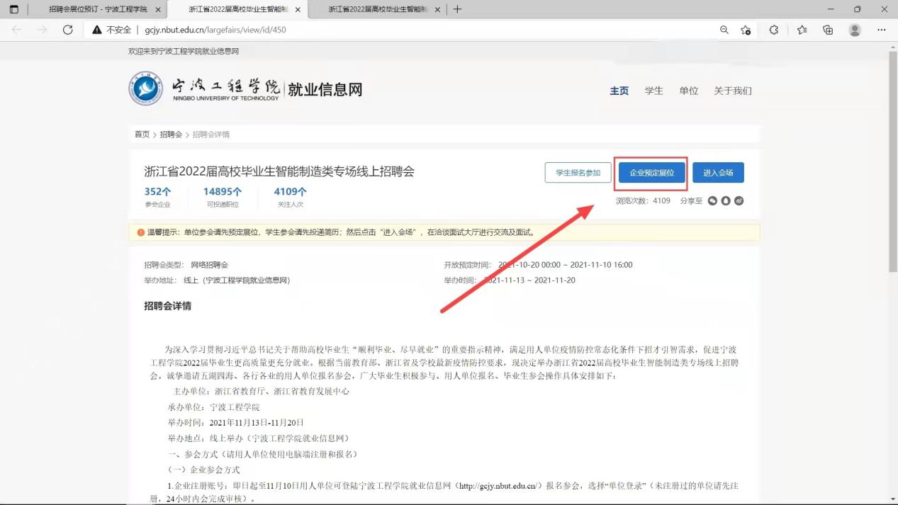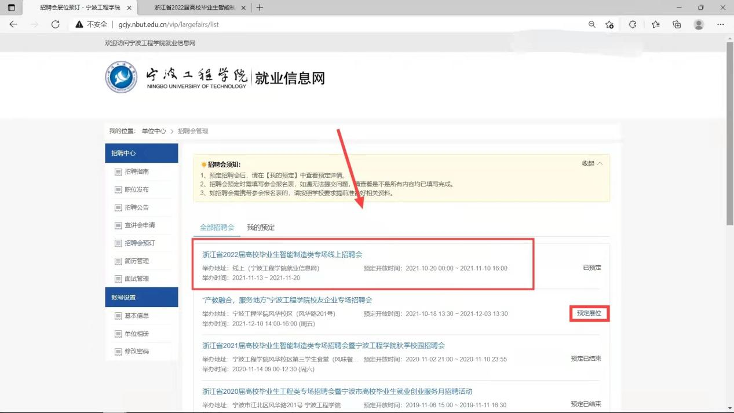
3.简历筛选：线上招聘会定于5月09日-5月15日期间举办，预定展位并通过审核的单位，其招聘信息将显示在“宁波工程学院海曙区专场春季招聘会”页面，毕业生点击“发送简历”可发送求职简历至单位招聘邮箱（报名时提供的邮箱），请企业每天安排人事专员及时查看并审核。
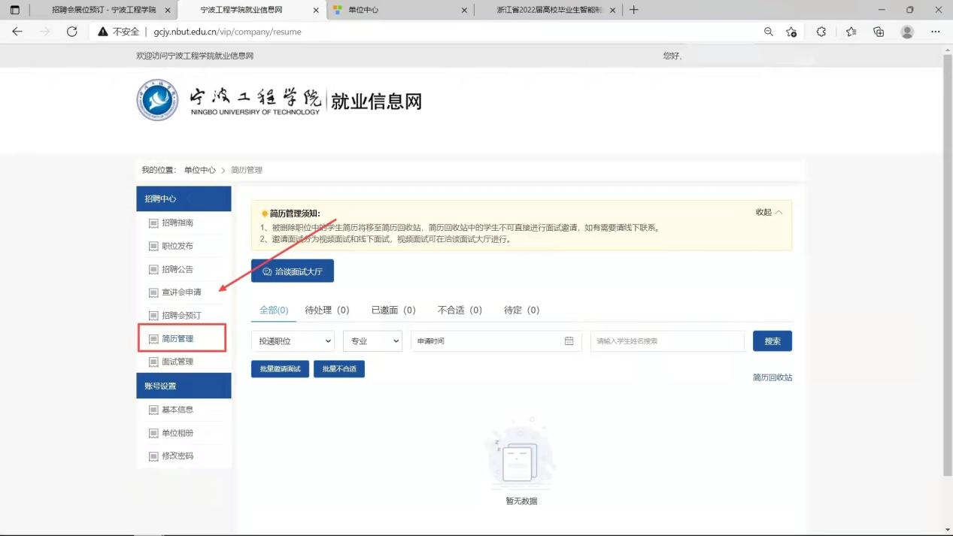

4.线上面试和录用：用人单位在5月09日-5月15日期间组织线上面试，在宁波工程学院就业信息网中查看学生投递的简历后，可对意向学生发起面试邀请，单位发起面试后，学生会受到短信与邮件提醒。请各单位积极采用线上不接触方式开展招聘选拔工作，尽量避免疫情防控期间人员流动，最后择优录用。用人单位在招聘会结束后1周内登录宁波工程学院就业信息网下载《参会企业信息反馈表》，3周内反馈最终录用情况至邮箱nbgcxyjyb@163.com。对用人需求量大、录用我校毕业生多、毕业生反馈情况好的用人单位及时纳入优质企业信息库。

本次招聘提供线上“洽谈面试大厅”推荐用人单位和毕业生使用

二、用人单位洽谈视频面试大厅使用指南
- 进入洽谈面试大厅
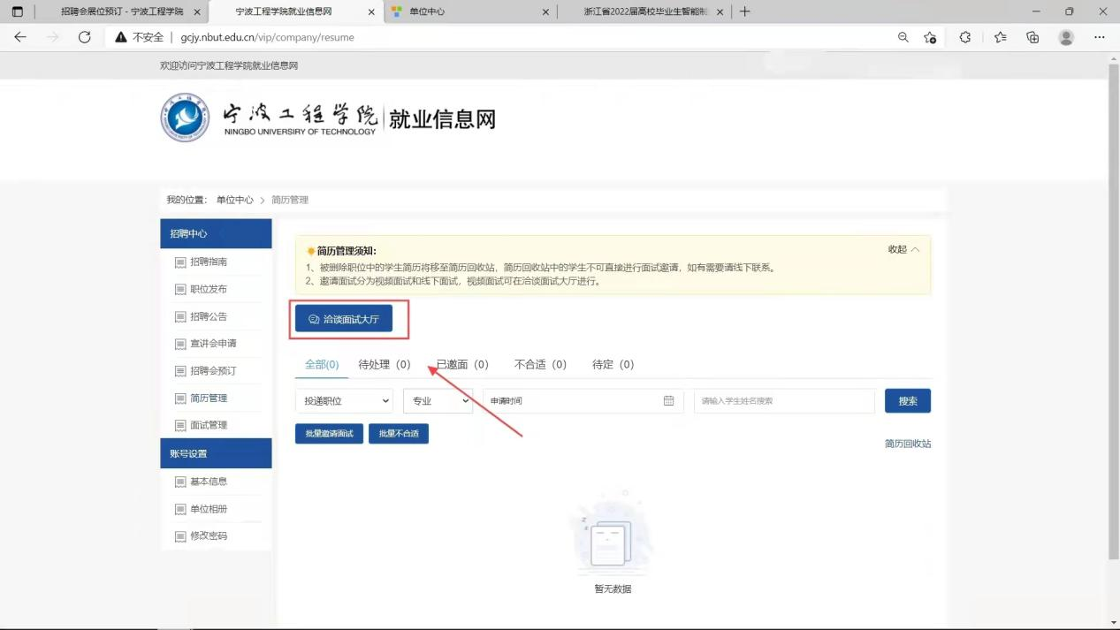
若用人单位未登录，系统跳转至单位登录页面，按提示输入单位用户名（社会信用代码或单位全称）、登录密码，登录后进入“洽谈面试大厅”。

- 洽谈大厅

（1）查看简历
进入洽谈大厅后，单位点击不同候选人列表，即可查看简历、下载简历，若候选人投递的是附件简历，需下载打开查看。

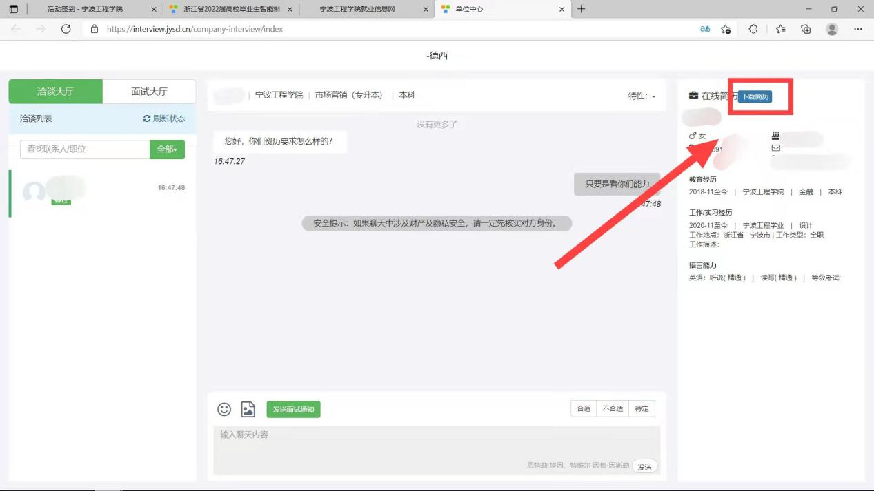

（2）在线洽谈
单位发送聊天内容（表情、文字、图片），在线与学生洽谈交流，洽谈轮次不限。

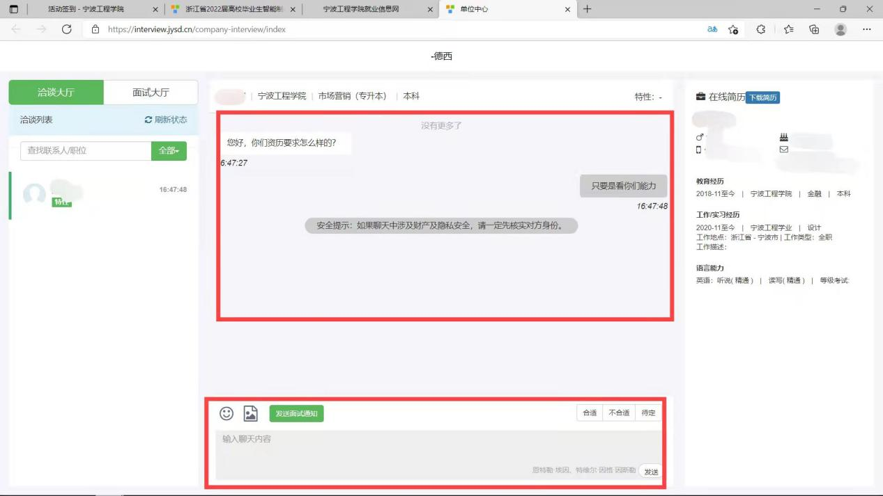
（3）面试邀约
单位对学生的简历比较满意，或洽谈中认可度比较高，可以直接，点击面试邀约按钮，在面试邀约弹窗中输入面试的时间与日期，点击发送即可。

（4）状态标记
在洽谈交流中，可将用户标记为合格、淘汰等状态，支持通过状态来少选已投递简历的求职者。

- 面试大厅

（1）当日面试队列
点击面试大厅，可查看当日面试队列，点击学生用户，可查看其在线简历或附件简历，并查看用户是否在线，是否可以视频通话。

（2）发起面试
当学生在线，点击“开始面试”，系统开始呼叫等候面试的学生，等待其接听面试呼叫。

